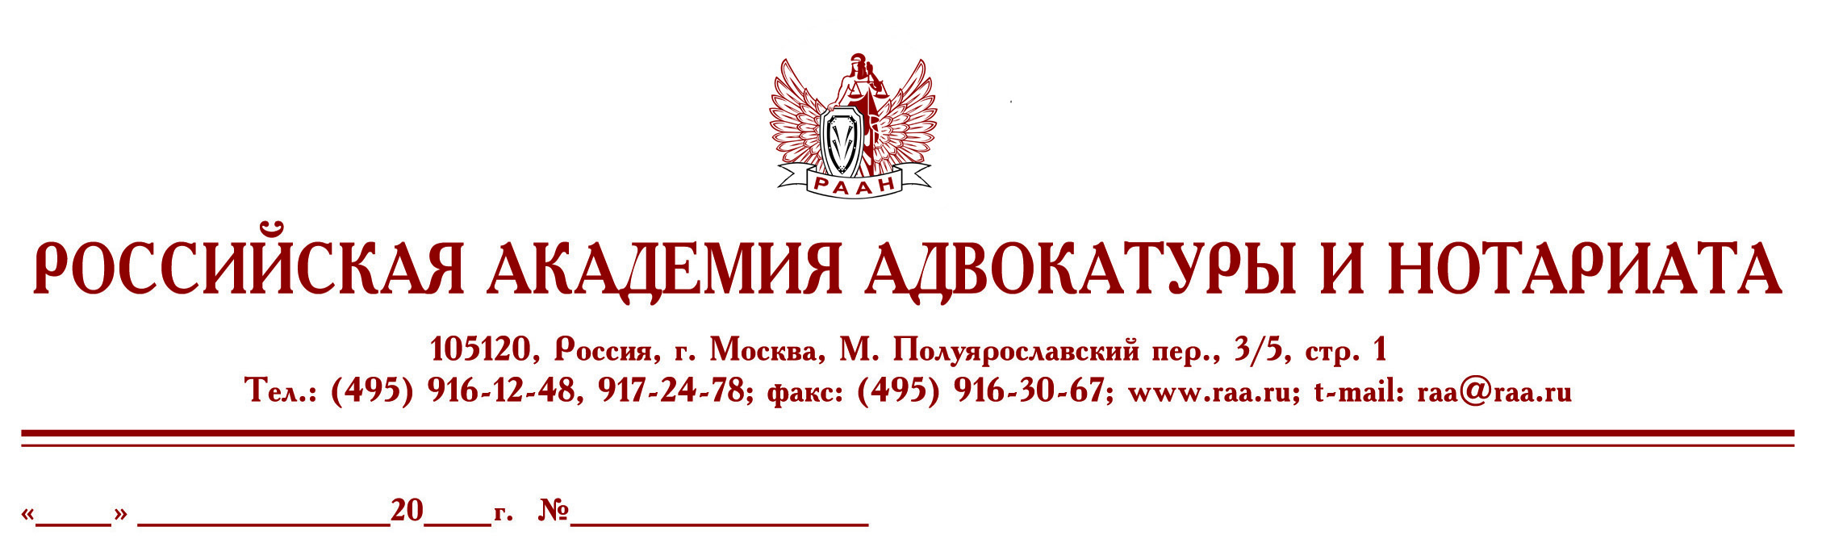

27 марта 23 б/н

Федеральная палата адвокатов РФ и Российская академия адвокатуры и нотариата приглашает Вас принять участие в семинаре

30 марта 2023г., Москва
С 10:00 до 13:00

«Споры, связанные с использованием земельных участков и
ограничением прав на них»
(Видеоконференция на площадке Zoom)

Ведущий: Романова Ольга Александровна – к.ю.н., доцент кафедры экологического и природоресурсного права Университета им. О.Е. Кутафина (МГЮА)

Программа семинара:

- Виды разрешённого использования земельных участков. Основные, условно разрешённые, вспомогательные (дополнительные).
- Установление и изменение разреженного использования земельных участков.
- Использованием земельных участков сельскохозяйственного назначения.
- Зоны с особыми условиями использования территорий.
- Установление сервитутов и публичных сервитутов.
- Аренда земельных участков.

Продолжительность семинара – полдня
Семинар будет проходить с использованием платформы Zoom.
Стоимость участия 3000 рублей.
Для тех, кто не сможет все время быть в прямом эфире, будет предоставлена запись семинара.
По окончании выдаются удостоверения на 4 академических часов.
Для записи на курсы обращаться по тел.:
8-495-916-13-64, 8-906-773-31-73 – Иванова Виктория Владимировна
или e-mail: scec_cprl@mail.ru

Оплата обучения производится на р/с Российской академии адвокатуры и нотариата (НДС не облагается)
Реквизиты РААН:

С уважением,
Президент Федеральной палаты адвокатов РФ,
Руководитель Высших курсов
повышения квалификации адвокатов РФ
С. И. Володина

